Еженедельный информационный отчёт о социально-значимых мероприятиях «Добрые дела»

9 мая в ДК п. Разведчик (Арсентьевское поселение) проведён митинг «Победу вашу дорогие, мы в сердце свято бережём». На митинге прозвучали слова благодарности всем ветеранам, труженикам тыла, «детям войны» за мирное небо над головой. Также прозвучали поздравительные слова от Совета ветеранов, от главы Арсентьевского поселения, представителя администрации Кемеровского района и, конечно же, от молодого поколения. Прошла минута молчания, возложены цветы и «свечи памяти». Участвовало 246 человек.
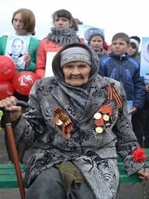
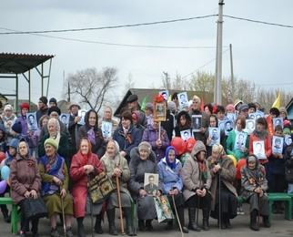
В акции «Вахта памяти» учащиеся Арсентьевской школы несли службу у памятной стелы погибшим землякам в годы Великой Отечественной войны.

В акции «Бессмертный полк» приняли участие жители п. Разведчик, п. Арсентьевка и учащиеся Арсентьевской школы, которые прошли по поселку, неся портреты своих родных и близких. Количество участников - 150 человек.

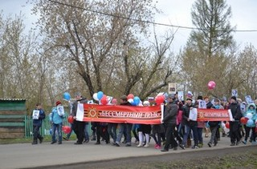
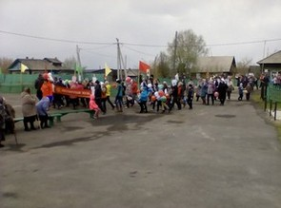

В праздничной акции «Солдатская каша» участники смогли отведать вкусной гречневой каши и сладкого чая.

Праздничный концерт «Салют Победе!» открыл пролог, где в погожий летний день гуляли пары, играли дети и прозвучал голос Левитана о начале войны. Семьи провожали своих мужчин на великую войну. Коллективы ДК п. Разведчик исполнили знакомые всем военные песни. На фоне каждой песни шёл тематический видеоряд. Присутствовало 180 человек.
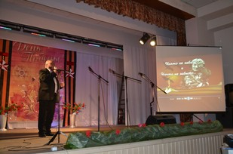
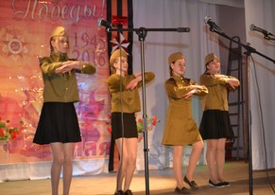
На вечере отдыха «В гостях у Катюши» за чайным столом собрались все те, кто помнит эти страшные дни войны. Гости делились воспоминаниями, подпевали песни, частушки. Присутствовало 35 человек.
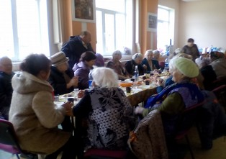
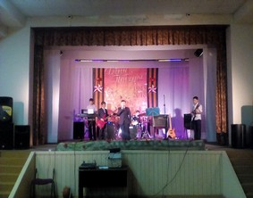
На военно - полевой игре «Зарница» ребята разгадывали «шифровки», выносили раненых, делали перевязки, вели разведку. Участвовало 25 человек.

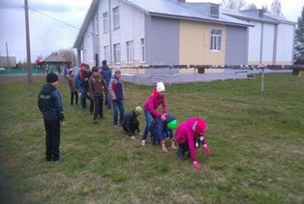
На кинопоказе жители п. Разведчик посмотрели старый и всем знакомый, добрый фильм «В бой идут одни старики». Присутствовало 47 человек.

На праздничном концерте «Салют Победе!» прошедшем в ДК п. Сосновка-2 прозвучали теплые слова в адрес ветеранов от коллективов художественной самодеятельности Дома культуры, от представителя Арсентьевской администрации. Прозвучали стихи и песни о войне, о Великой Победе. Присутствовало 65 человек.
На вечере памяти «Звенит Победой, май цветущий» в ДК п. Сосновка-2 участники мероприятия делились своими воспоминаниями. Присутствовало 23 человека.

В ДК п. Успенка, также прошёл праздничный концерт «Салют Победе!», на котором прозвучали стихи и песни о войне. Присутствовало 65 человек.
На военно – полевой игре «Зарница» ребята выполняли курс молодого бойца: разгадывали «шифровки», оказывали первую медицинскую помощь товарищам, выполняли разведку. Участвовало 17 человек.
Завершились праздничные мероприятия вечером воспоминаний «На привале». Присутствовал 21 человек.

В деревне Береговая (Береговое поселение) прошёл митинг у памятника воинам-землякам павшим в годы Великой Отечественной войны. По традиции митинг вели учащиеся Береговской школы.
На митинге выступили заместитель главы Кемеровского района по организационно-территориальным вопросам Лариса Битук, глава Берегового поселения Сергей Кононенко, священник Храма архангела Михаила отец Даниил, ветеран Великой Отечественной войны Владимир Правосудов. Участники возложили цветы к памятнику. Присутствовало 300 человек.
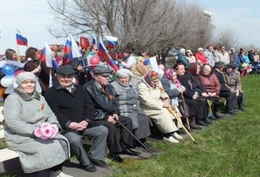
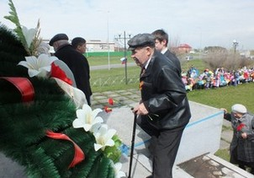
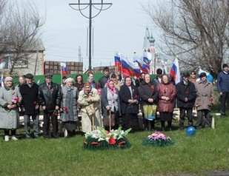
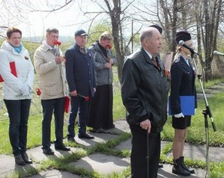
Акция «Бессмертный полк» ровно в 12 часов стартовала от школы и прошла по улицам деревни. В её составе были взрослые и дети, которые несли портреты своих погибших родственников (150 человек).
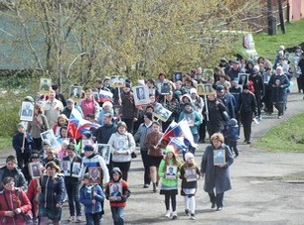
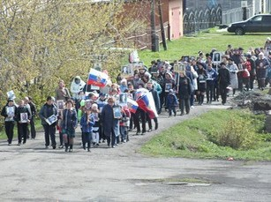
Акция «Солдатская каша» проходила у Дома культуры. Все желающие могли отведать гречневую кашу со тушёнкой и горячим чаем. Присутствовало 150 человек.
Далее в Доме культуры состоялся праздничный концерт. Перед началом концерта были показаны слайд-фотографии участников прошлых праздников Дня Победы. Перед зрителями выступили творческие коллективы Дома культуры. Звучали песни о войне и песни военных лет. Инструментальное трио исполнило попурри на тему военных мелодий. Все номера сопровождались видеорядами из кинофильмов. Заключительную песню «День Победы» исполнил Виктор Сизиков. Присутствовало 200 человек.

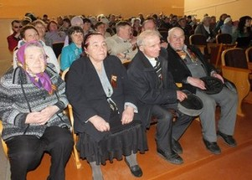
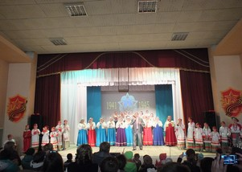
В посёлке Кузбасский 9 мая был проведён митинг. Количество участников - 300 человек.

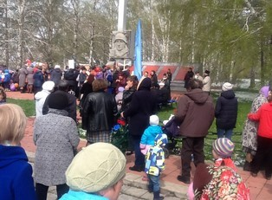
На улице, возле Дома культуры проведена праздничная концертная программа с участием детских коллективов: «Дети 21 века», «Кузбасские звездочки», «Лейся песня» и ансамбля «Зоренька», а также ансамбля «Перезвоны» из детского дома п. Ленинградский. Присутствовало более 300 человек.
Затем все участники могли отведать «Солдатскую кашу».
Для ветеранов посёлка Кузбасский был проведён «Огонёк», количество участников - 24 человека.
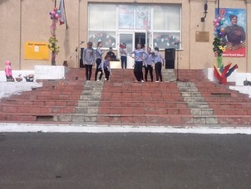
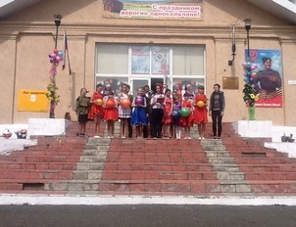
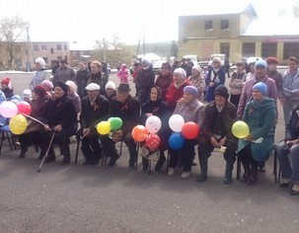
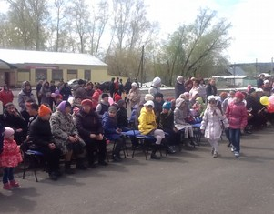
На территории ДК п. Новостройка (Берёзовское поселение) прошёл митинг, посвященный 71-й годовщине Победы в ВОВ. На митинге присутствовали: глава Березовского поселения Эдуард Кытманов, заместитель начальника финансового управления Наталья Опарина, председатель Совета ветеранов п. Новостройка Агеенко Г.К., а также ветераны, труженики тыла, «дети войны», учащиеся Новостроевской и Березовской СОШ и жители поселка. Присутствовало 450 человек.
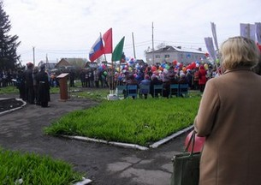
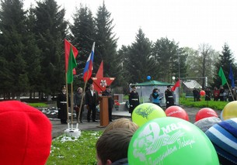
Шествие «Бессмертного полка» проходило по улице Школьной и Центральной поселка и завершилось на территории Дома культуры п. Новостройка. Сопровождалось шествие «Гимном Бессмертного полка» и песнями военных лет. В шествии приняло участие 400 человек.
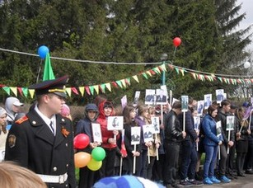
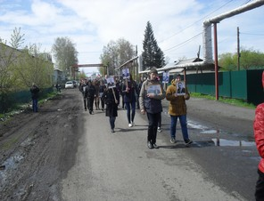
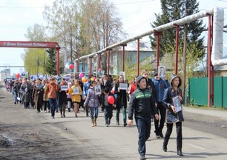
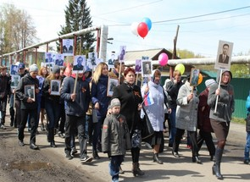
В концертной программе «Победная весна» приняли участие коллективы художественной самодеятельности ДК п. Новостройка, учащиеся «Школы искусств Кемеровского района №70», воспитанники детского сада «Сказка». Присутствовало 300 человек.

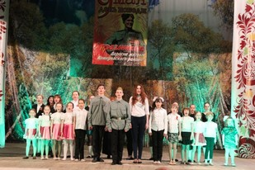
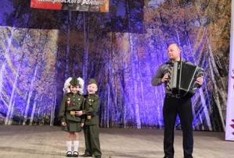

На территории ДК д. Сухая речка прошёл митинг, присутствовали «дети войны» и жители. Участвовало 25 человек.

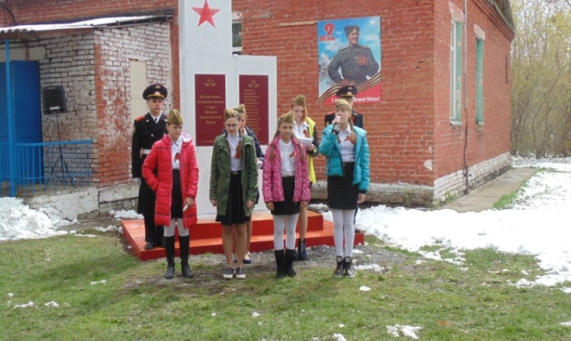
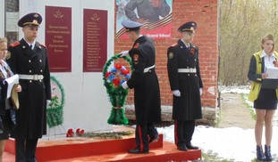
В концертной программе «Главный праздник» приняли участие коллективы художественной самодеятельности ДК д. Сухая речка. Присутствовало 50 человек.
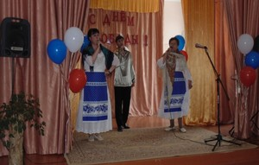
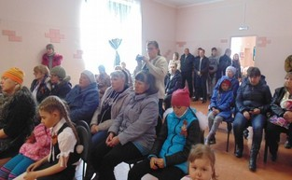

На прошедшем митинге на территории ДК с. Березово присутствовали: глава Березовского поселения Эдуард Кытманов, заместитель начальника финансового управления Наталья Опарина, председатель Совета ветеранов с. Березово Костромина Н.И, а также ветераны, труженики тыла, «дети войны», учащиеся Березовская школы, Березовской коррекционной школы-интерната и жители поселка. Участвовало 150 человек.
В праздничной концертной программе «Над миром вновь ликует май» приняли участие коллективы художественной самодеятельности Дома культуры с. Березово. Присутствовало 150 человек.

В ДК с. Андреевка (Елыкаевское поселение) цикл праздничных мероприятий начался с почетного караула. Ученики 8 класса стояли у Памятника павшим воинам, отдавая дань памяти не вернувшимся с фронтов солдатам Великой Отечественной войны.

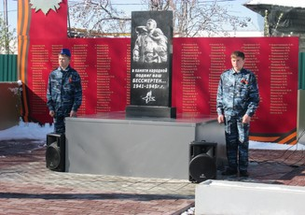

На митинге «Памяти павших будем достойны» проведено обращение к жителям села Андреевка, минута молчания и возложение цветов к памятнику павшим воинам. Присутствовало около 100 человек.
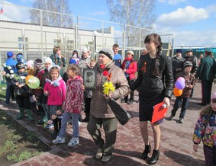
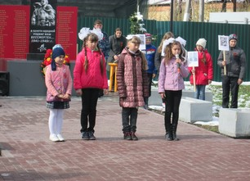
На выставке «Живая память» были представлены фото-альбомы с фотографиями ветеранов Великой Отечественной войны, проживающих в селе, а также «Книга памяти». Познакомилось с выставкой около 70 человек.
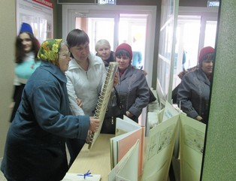
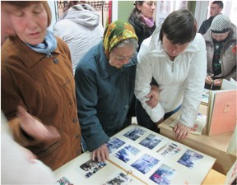
В День Победы в с. Андреевка проведена акция «Открытка дорогому сердцу человеку». Ветеранам были вручены поздравительные открытки сделанные руками ребят.

В Доме культуры с. Андреевка проведена выставка рисунков «Разноцветная Победа». Рисунки были нарисованы ребятами в преддверии празднования Дня Победы.
На концертной программе «Виват Победе!» с тематическими номерами о войне и победе присутствовало около 70 человек.
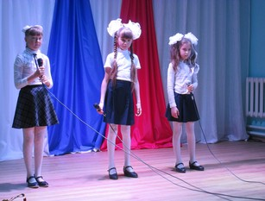
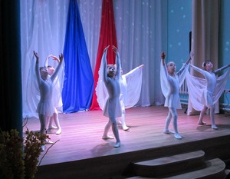
Завершились праздничные мероприятия демонстрацией художественного фильма «В бой идут одни старики». На просмотре легендарного фильма присутствовало 15 человек.

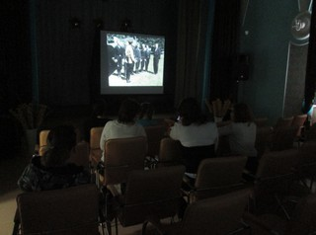

В ДК с. Елыкаево 9 мая с утра открылась книжная выставка. Весь трагизм войны донесли книги, написанные писателями, которые прошли по опасным тропам войны. О книгах Б. Васильева, Ю. Бондарева, В. Астафьева и книгах других писателей, представленных на выставке рассказала библиотекарь С.В. Бабаджанова.

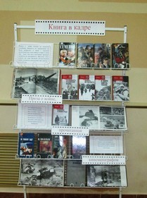

В честь 71 – летия Победы в с. Елыкаево был проведён торжественный митинг «Равнение на память», на котором присутствовали ветераны, труженики тыла, «дети войны», родители учащихся и жители села. Со словами благодарности и поздравлениями выступили гости праздника – заместитель главы Кемеровского муниципального района по социальным вопросам М.В. Коляденко, глава Елыкаевского сельского поселения Л.И. Зонова, священник Святоуспенского женского монастыря Иерей Николай, председатель Совета ветеранов, труженник тыла Е.А. Струкова. В честь 71-летия Победы в небо взмыли шары ярко-красного, синего и белого цвета, символизируя Победу советских войск над фашистской Германией. В митинге приняло участие более 200 человек.

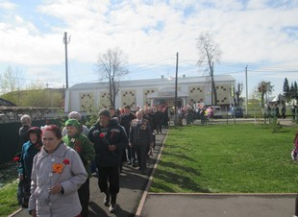
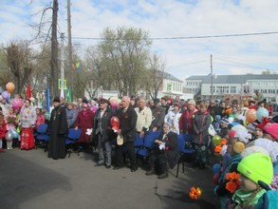
На праздничном концерте «Мы помним» почётными зрителями были, конечно же, наши дорогие ветераны, труженики тыла, «дети войны», жители села. Концертный зал едва мог вместить всех желающих. Зрители очень тепло встречали каждое выступление. Также для всех желающих работала полевая кухня. В концертной программе приняло участие более 200 человек.

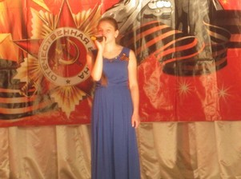
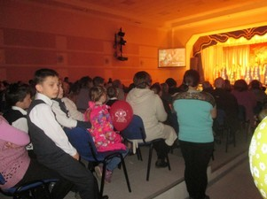
71 год назад закончилась одна из самых кровавых в истории человечества войн. Война коснулась практически каждого дома, каждой семьи. И 9 мая миллионы потомков вышли с портретами фронтовиков, чтобы почтить их память. В с. Елыкаево в организованной акции «Бессмертный полк» приняли участие жители не только из села, а также из сёл Андреевка, Силино, деревни Старочервово. Количество участников 200 человек.

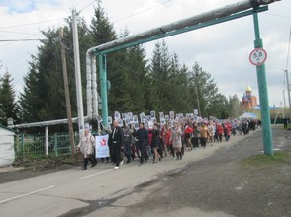
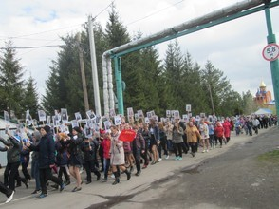
На демонстрации в Доме культуры с. Елыкаево художественного фильма «А зори здесь тихие» присутствовало 12 человек.
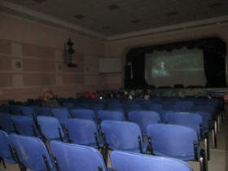
В ДК д. Старочервово проведена акция «Народная Победа». Оформлен уголок для приёма фотографий, наградных листов, копий фронтовых писем, других памятных семейных документов для размещения на стенде, представлена «Книга памяти».

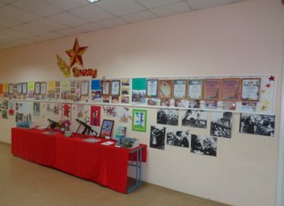
В почетном карауле у обелиска павшим односельчанам в годы Великой Отечественной войны 1941-1945 годов, сменяя друг друга несли «Вахту памяти» лучшие школьники, активисты и спортсмены.

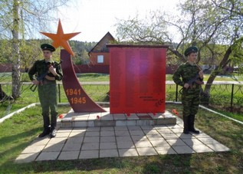
На выставке «Живая память» в ДК д. Старочервово были представлены фотографии ветеранов войны, погибших односельчан в годы войны, рисунки, макеты, копии стрелкового оружия времен ВОВ, копии документальных фотографий того времени. Познакомилось с выставкой 34 человека.

На митинге «Подвиг советского народа в наших сердцах» (ДК д. Старочервово) участники почтили память павших на полях сражений войны и умерших от ран после её окончания минутой молчания. Были запущены воздушные шары. После митинга участникам была предложена традиционная гречневая каша с сладким чаем. Участвовало 86 человек.
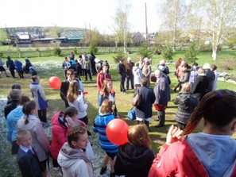

На праздничном концерте «Под мирным небом» участники художественной самодеятельности Дома культуры д. Старочервово из коллективов «Каприз», «Девчата», «Родники», «Родничок», «За околицей» подготовили и провели литературно-художественную композицию «Подвиг народа в наших сердцах». Были исполнены песни: «О той весне», «Закаты алые», «Песня о казаках», «Лодочка», «Кто, если не мы». Солисты «Каприза» Исакова Алиса исполнила песню «Ванюшка мой», Гуляев Виктор песню «Прадедушка». Девушки из ансамбля народных инструментов «Родники» исполнили композицию «Танго», дети из ансамбля народных инструментов «Родничок» исполнили на ложках композицию «Яблочко». До слёз тронули зрителей стихи «Баллада о зенитчицах» в исполнении Валерии Богдановой и «Чулочки» в исполнении Вероники Шишкиной.
В завершении концертной программы все участники самодеятельности исполнили песню «9 мая, весна». Но, на этом концерт не закончился. После него ещё подарили свои песни, присутствующим в зале жителям деревень Старочервово и Ляпки, старейшая жительница деревни Старочервово Антонина Якунина, исполнившая песню в память о погибшем брате в Польше и гостья из Новосибирска, исполнившая песню «Хлеб всему голова». Присутствовало 82 человека.
Также, все желающие могли посмотреть любимый многими фильм «В бой идут одни старики».
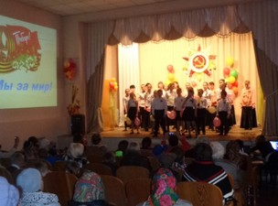
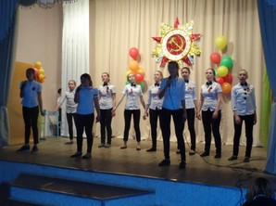
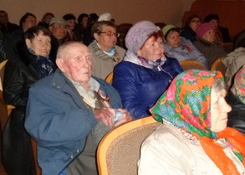
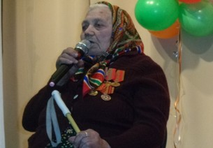
В село Силино праздничные мероприятия начались с шествия детей с флажками, шариками и портретами ветеранов от школы к памятнику.
Далее состоялся митинг, на котором присутствовали: начальник управления образования администрации Кемеровского муниципального района Оксана Борискова, руководитель ТОРО Василий Малюшин. На митинге прозвучали песни: «Кино идёт» и «Будущий солдат» в исполнении детского ансамбля «Рябинушка», «Деревенские вдовы» исполнили солистка Беткер Н. и фольклорный национальный ансамбль «Силинские забавы». Стихи и литературно-музыкальные композиции исполнила театральная группа «Дионис». В мероприятии приняло участие 150 человек.
После митинга у здания школы была организована полевая кухня. Более 100 человек попробовали солдатскую кашу и чай.
Все желающие могли посетить музей боевой славы и солдатскую «Землянку», а также познакомиться с фотовыставкой «Застывшие кадры военного кино». Музей и выставки посетило более 150 человек.
Концерт «Виват, Победа!» открыл фольклорный ансамбль «Силинские забавы» с песней «Седина». В концертной программе участвовали: Борисова Елена, она исполнила песни «Ты же выжил, солдат» и «Я хочу, чтобы не было больше войны»; стихотворения «Что такое День Победы?» и «Бабушкины слёзы» - исполнила Шайсултанова Ксения; участники трио «Рябинушка» исполнили песни «Вдовы России», «Война» и попурри на песни военных лет, которое подхватил весь зал. Особенно понравилась зрителям песня «Шли солдаты» в исполнении шестилетнего солиста Максима Долгих в сопровождении ансамбля «Силинские забавы».
На концерте состоялся дебют самой юной артистки (3 года) Варвары Злочевской, которая рассказала стихотворение «Бабушка надела ордена». На концерте присутствовало 90 человек.

Далее прошла адресная встреча за круглым столом «Посидим, ветеран». Ветерана ВОВ Николая Иванова посетили солистки ансамбля «Силинские забавы». Ветерану вручили цветы и памятные подарки.

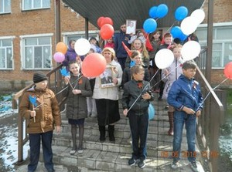
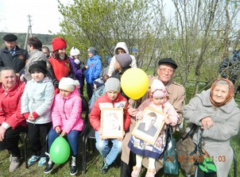
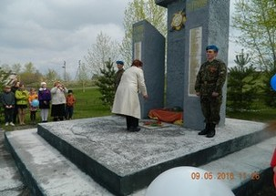
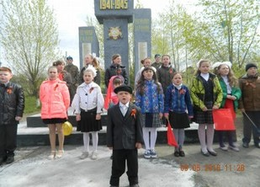
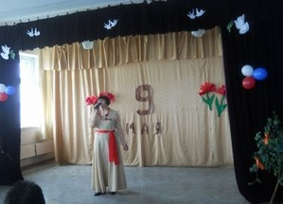
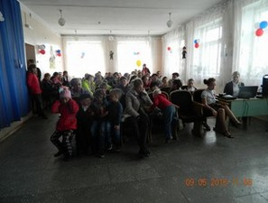
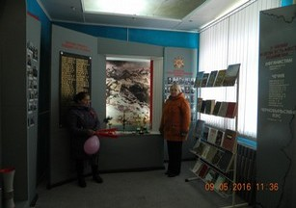
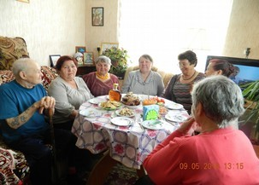
9 мая в СИК д. Тебеньковка проведены праздничные мероприятия: почётный караул у «Книги памяти», концерт «Песни победы» и фронтовой обед на улице, где все желающие могли отведать гречневой каши. Количество участников - 40 человек.

В ДК п. Благодатный (Звёздное поселение) в День Победы прошёл урок мужества «9 мая - День Победы». На урок была приглашена Антонина Шаталина - «дитя войны». Она рассказала о трудном времени в годы войны, участники группы эстетического развития «Светлячок» поздравили её своими музыкальными номерами. Участвовало 20 человек.
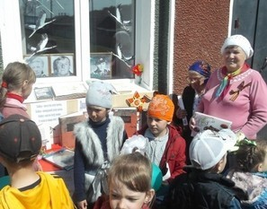
На митинге «Свеча памяти» в п. Звёздный прошло торжественное возложение венков и цветов к памятнику. Открыли митинг глава Звёздного поселения Татьяна Жмакина и председатель Совета народных депутатов Кемеровского района Владимир Харланович. Во время митинга почтили минутой молчания всех павших в годы войны. Присутствовало 250 человек.

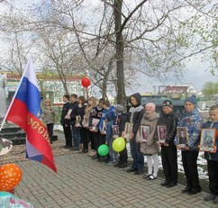
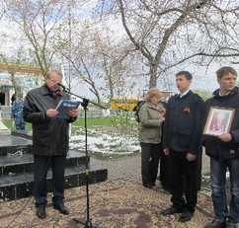
Шествие «Бессмертного полка» в п. Звёздный проводится ежегодно в День Победы. Акция стартовала по ул. Школьная до площади, где были прочитаны стихи и песня «Бессмертный полк». Участвовало 240 человек.

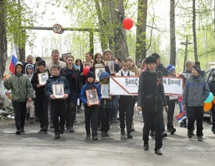
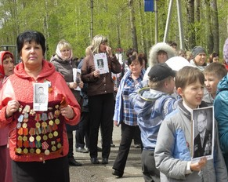
Далее для всех гостей и жителей поселения была предложена настоящая «Солдатская каша».
На праздничном концерте «Этот День Победы…!» жителей и гостей посёлка с Днем Победы поздравили коллективы художественной самодеятельности ДК п. Звёздный: вокальный ансамбль «Ивушка», творческий коллектив «Мельница», эстрадная студия «Столкновение». Присутствовало 150 человек.
Завершились праздничные мероприятия демонстрацией художественного фильма «Дорога на Берлин» (20 зрителей).

Митинг «Свеча памяти» с торжественным возложением венков и цветов к памятнику проведён в д. Мозжуха. Открыла митинг глава Звёздного поселения Татьяна Жмакина. Участники почтили память героев войны минутой молчания. Участвовало 180 человек.
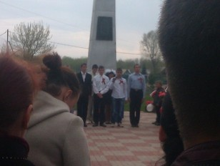
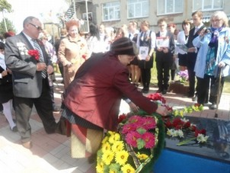
Все желающие также могли принять участие в акции «Солдатская каша».

На концерте «Это День Победы…!» жителей поздравили участники художественной самодеятельности Дома культуры д. Мозжуха: клуб любителей русской песни «Соседушки», танцевальный коллективы «Искорки» и «Ассорти», ансамбль «Сантана». Количество участников - 50 человек.

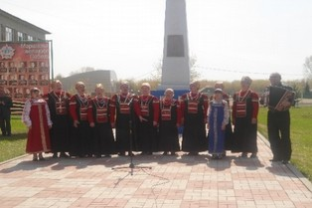

Жители Суховского поселения 9 мая приняли участие в митинге-параде, который прошел в аллее боевой славы посёлка Металлплощадка. Приветственным словом перед ветеранами и гостями митинга выступил глава Кемеровского района Глеб Орлов. «Любите нашу Родину! Берегите Россию! И, конечно, помните о тех героических подвигах, которые совершали наши прадеды и деды», - с таким призывом обратилась к молодому поколению Л.С. Аксёнова, «ребенок войны». По окончании митинга состоялось возложение цветов памятнику павшим героям в Великой Отечественной войне. Количество участников — 400 человек.
Во Всероссийской акции «Бессмертный полк», которая призвана сохранить память о героях Великой Отечественной войны, о каждом, кто не жалея своей жизни, боролся за освобождение Родины, приняло участие 1200 людей: ветераны войны, труженики тыла, «дети войны», молодое поколение.
По завершении акции в «Нашем Парке» посёлка Металлплощадка состоялся традиционный концерт «Песни Победы», на котором свое творчество подарили лучшие коллективы и артисты Дома культуры: хореографический ансамбль «Многоцветье», фольклорный ансамбль «Спорина», хор «русская песня», ВИА «Банджо», А. Радзивилова и А. Кузин, Н. Пильц, В. Пелепенко, Е. Бойцова.

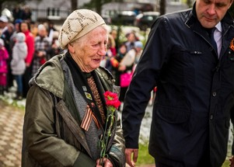
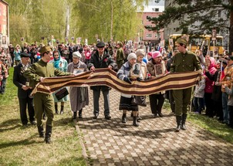
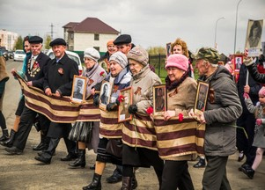
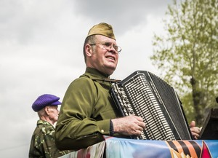
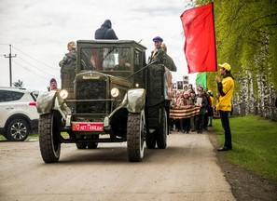
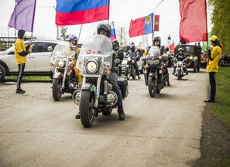
В с. Верхотомское (Щегловское поселение) около памятника погибшим землякам и «Дважды победители» прошла акция «Вахта памяти».
В память о тех, кто ценой собственной жизни приближал день Победы, выступили на митинге: исполняющий обязанности заместителя главы Кемеровского муниципального района по земельно-имущественным вопросам Василий Мельник, глава Щегловского поселения Николай Егоров, председатель Совета ветеранов, заслуженный работник сельского хозяйства Смирнова Е.В., почетный гражданин Кемеровского района, заслуженный работник образования Российской Федерации Майорова Л.И., представители от школы и учащиеся Кемеровской специальной общеобразовательной школы имени народного учителя СССР Эвальда Генриховича Фельде. На площади играл духовой оркестр. Количество присутствующих 500 человек.

С каждым годом на параде 9 мая все меньше присутствует фронтовиков, все дальше в историю уходит Великая Отечественная война. Но для всех нас важно, чтобы наши дети и дети наших детей помнили о Великой войне, о том, что сделали для нас деды. Чтобы оживить эту память, в селе Верхотомское ровно в 12 часов прошло шествие «Бессмертного полка». Колонна пришла к памятнику семье Герасимовых. Количество участников 500 человек.

Далее состоялся праздничный концерт. Все участники и гости праздника окунулись в атмосферу военного времени. Зрители увидели страшные картины, которые принес на нашу землю фашизм. Пролог был поставлен по фильму «А зори здесь тихие», на сцене развернулась история судеб пятерых девчёнок, которых всех до одной скосила безжалостно смерть.
Дети прочитали стихи и исполнили песни в память о погибших героях. Выступили: вокальная группа «Россиянки», Ваттер Нина, Кротов Владимир, школьники, учащиеся спец.школы, шоу-группа «Кнопки», Булаева Ксения. Концерт завершился песней «День Победы» с выходом всех коллективов на сцену. Количество присутствующих 200 человек.

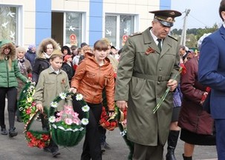
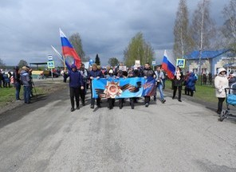
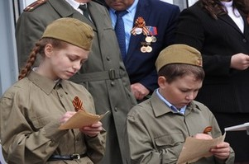
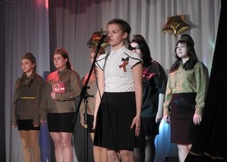

Жители села Барановка, учащиеся Барановской школы прошли утром красочной колонной с шарами и флажками. На митинге «Свеча памяти» прозвучали слова поздравления от зам. главы Щегловской администрации Луценко В.П., председателя Совета ветеранов Евсеенко Л.В. Участники почтили память минутой молчания, прозвучала песня «Журавли» и возложены цветы и венки к памятнику воинам ВОВ. Количество участников — 250 человек.
По окончании митинга все присутствующие перешли на территорию Дома культуры, где смогли отведать «Солдатскую кашу».
Далее в ДК с. Барановка была проведена концертная программа, в которой приняли участие: солисты, вокальная группа «Ивушки», участники Барановской СОШ.
По окончании концерта прошла акция «Бессмертный полк», в которой приняли участие труженики тыла, «дети войны», школьники, жители села (150 человек).

9 мая также проведены праздничные мероприятия в д. Усть–Хмелевка, посвященные Дню Победы. В этот день прошло торжественное открытие стелы «Дважды победители». Состоялся митинг. Дети Усть-Хмелевской школы подготовили литературную композицию.
В здании школы была проведена акция «Солдатская каша» и праздничный концерт, подготовленный участниками художественной самодеятельности ДК с. Барановка и ДК с. Верхотомское. Количество присутствующих на праздничных мероприятиях в д. Усть-Хмелевка составило 200 человек.
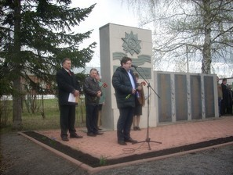
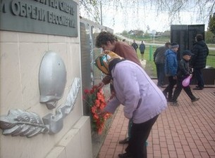
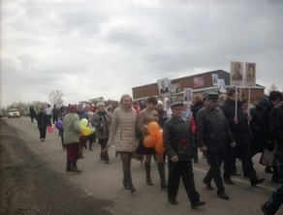
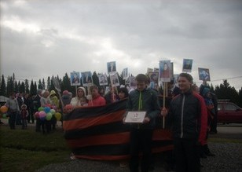
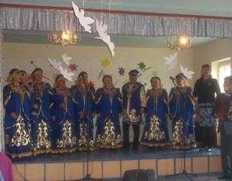
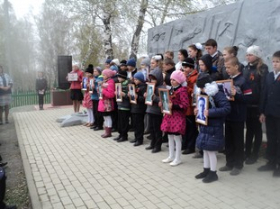

В п. Щегловский 9 мая прошёл митинг, на котором выступили со словами поздравления исполняющий обязанности заместителя главы Кемеровского муниципального района по земельно-имущественным вопросам Мельник В.П., глава Щегловского поселения Николай Егоров, председатель Совета ветеранов п. Щегловский Кривушин В.С., также на митинге с поздравлением выступили воспитанники детского сада п. Щегловский «Солнышко». На митинге присутствовало 250 человек.

В зрительном зале ДК п. Щегловский состоялся праздничный концерт, на котором для жителей и гостей п. Щегловский выступили: хор Рябинушка, дуэт «Гранитный камушек», детская вокальная группа «Родничок», солисты Севастьян Лейтан с песней «Эх, дороги», Конева Аня с песней «Рисуют мальчики войну». На концерте присутствовало 250 человек.

В акции «Бессмертный полк» участвовало 100 человек.

Завершились праздничные мероприятия показом художественного фильма «Дорога на Берлин». На демонстрации фильма присутствовало 10 человек.

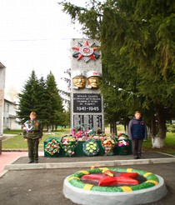
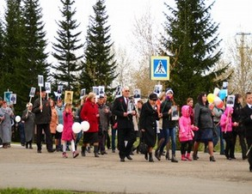
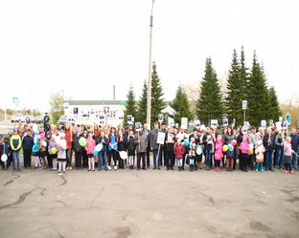
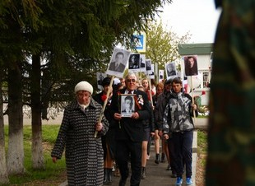
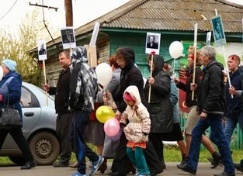
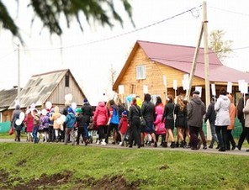

Митинг «Через века, через года, помните…» прошёл в селе Ягуново (Ягуновское поселение). С поздравлениями выступили: глава Кемеровского Глеб Орлов, глава Ягуновского сельского поселения Надежда Ершова, панихиду отслужил настоятель Храма Иоанна Богослова Протоиерей Александр, с ответным словом выступили дети.
Состоялось открытие памятника «Дважды Победители», в завершении митинга были возложены цветы и венки, участники почтили память павших земляков минутой молчания. Участвовало 400 человек.

На книжной выставке «Подвигу народа жить в веках!» были представлены книги, буклеты о ветеранах, письма с фронта, материал о Е.Г. Новикове - единственном ветеране ВОВ, ныне живущем. Выставку посмотрело 100 человек.

На праздничном концерте «Примите благодарственный поклон!» с поздравлениями выступили дети, участники детского хора «Родничок», театр моды «Забава» Ягуновской школы, театр-студия «Экспромт» районного ДДТ, вокальный ансамбль «Ветераночка», солисты А. Целикова, Л. Трескина, Ю. Кравчун. На протяжении всего концерта шли слайды на военную тему, кадры военной кинохроники. В финале весь зал вместе с солистами исполнил песню «День Победы». Присутствовало 200 человек.

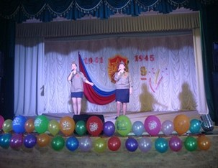
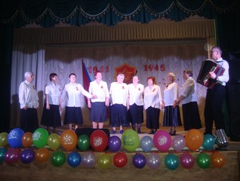
Праздничное шествие «Бессмертный полк» с портретами ветеранов ВОВ, с цветами и шарами прошло по центру села Ягуново и завершилось у школы. Участвовало 400 человек.
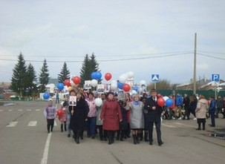
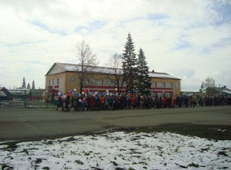
Завершились праздничные мероприятия показом художественного фильма «Крепкий орешек». Присутствовало 20 человек.

На митинге «Свеча памяти» в с. Мазурово (Ясногорское поселение) с поздравительной речью выступили: заместитель главы Кемеровского района по сельскому хозяйству Владимира Новиков, глава Ясногорского поселения Александр Черепанов, председатель Совета ветеранов с. Мазурово, ветеран труда Н.В. Абалгазинова, ветеран войны Н.Т. Колмогоров. Присутствовало 400 человек.

На праздничном концерте «Весна Победы!» выступили творческие коллективы ДК с. Мазурово. Присутствовало 100 человек.

В акции-шествии «Бессмертный полк» участвовали школьники, жители и гости с. Мазурово (400 человек).

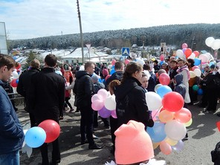
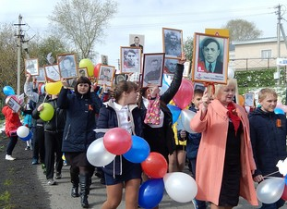

В п. Пригородный на митинге «Свеча памяти» с поздравительной речью выступили: заместитель главы Ясногорского поселения А.В. Дмитриев, председатель Совета ветеранов В.А. Тимошенко, с ответным словом выступили ученики Пригородной школы. Участвовало 400 человек.

В акции-шествии «Бессмертный полк» приняли участие школьники, жители и гости п. Пригородный. Участвовало 400 человек.

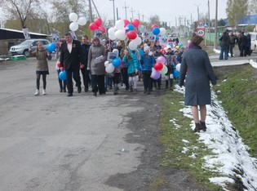

Далее в ДК п. Пригородный прошёл праздничный концерт «Весна Победы!» с участием творческих коллективов Дома культуры. Присутствовало 150 человек.

В п. Ясногорский на митинг «Свеча памяти» с поздравительной речью выступили: заместитель главы Кемеровского муниципального района по сельскому хозяйству Владимир Новиков, глава Ясногорского поселения Александр Черепанов, председатель Совета ветеранов Н.И. Поплавская, настоятель прихода Храма Святой Варвары А. Москалёв, «ребёнок войны» В.И. Трошкова. Присутствовало 700 человек.

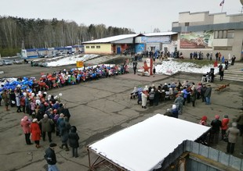

В шествии «Бессмертного полка» в п. Ясногорский приняло участие 700 человек (школьники, жители и гости п. Ясногорский).
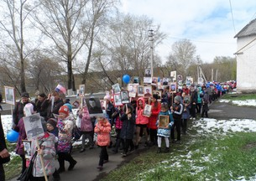
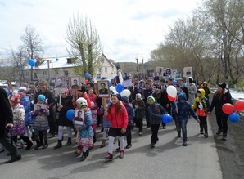
На проведённом в ДК п. Ясногорский праздничном концерте «Весна Победы!» присутствовало 250 человек.
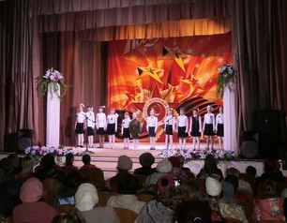
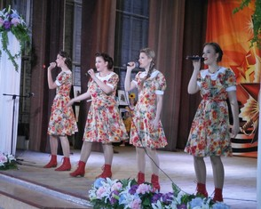

9 мая 2016 года этноэкологический музей-заповедник «Тюльберский городок» принял участие в праздновании Дня Победы: провёл ставшее уже традиционным музейное мероприятие «Егорий Вешний», а также принял участие в акции «Бессмертный полк».
На базе Дома культуры п. Новостройка сотрудники музея провели интерактивную музейную программу, актуализирующие традиции празднования дня Егория Вешнего, который в народном сознании почитался как защитник русской Земли. Жители поселка смогли сфотографироваться с русскими войнами в кольчугах, принять участие в мастер-классе по владению мечом, узнать, каким представал в народном сознании Георгий Победоносец. Данная программа позволила проследить историю военных подвигов русского народа, связать воедино различные эпохи.
Также сотрудники музея приняли участие в шествии «Бессмертного полка»: прошли в колонне по улицам г. Кемерово с портретами своих родственников, принимавших участие в Великой Отечественной войне, отдав дань их великому подвигу.

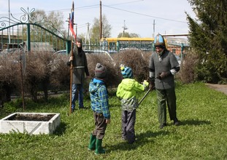
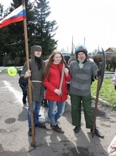
В рамках празднования Дня Победы в библиотеках МБУ «ЦБС» активно проводились мероприятия, посвящённые этой знаменательной дате. В работе с ветеранами Великой Отечественной войны библиотекари организовывали вечера памяти, проводили акции с местным населением:

9 мая в библиотеке п. Звёздный состоялась праздничная программа «Салют Победы не померкнет». На праздник приглашались односельчане и гости праздника по пригласительным билетам. День Победы – великий праздник, который наполняет сердца гордостью за наш народ, его мужество и стойкость. Все мы в неоплатном долгу перед теми, кто на полях сражений отстоял независимость нашей Родины. Много тёплых слов в адрес победителей прозвучало в День Победы. Мероприятие началось с проведения акции по раздаче Георгиевской ленты. Библиотекари зачитывали стихи и отрывки из прозы, прозвучали песни военных лет в исполнении творческого ансамбля «Дроля» и Пшибис Васелины. Жители посёлка приняли активное участие в музыкально-поэтической викторине, посвящённой Великой Отечественной войне. В завершении праздника все хором исполнили песню «Катюша».
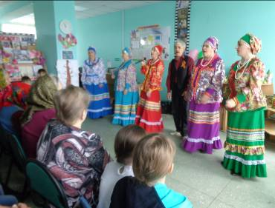
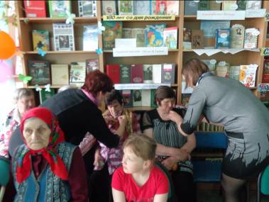
9 мая работник библиотеки с. Силино, совместно с клубом провели литературно-музыкальную композицию «Мы помним подвиг твой, солдат!». В программе звучали песни военных лет, которые подпевали все присутствующие на мероприятии, дети читали стихи о мире, Победе. Очень тепло встретили совместную композицию взрослых и детей «Пой, живи, Россия». Мероприятие прошло очень торжественно и трогательно. Присутствовало 70 человек.
Ко Дню Победы библиотекарь оформила выставку-кадр «О подвиге, о мужестве, о славе». Выставка была расположена в холле клуба. Экспозиция переносила посетителей во фронтовую землянку, где на столе лежало недописанное письмо домой, фотография семьи, рядом были представлены книги, раскрывающие Великую Отечественную войну в письмах, кадры из фильмов, письма-треугольники дополнили выставку. Желающие могли примерить на себя экспонаты выставки.
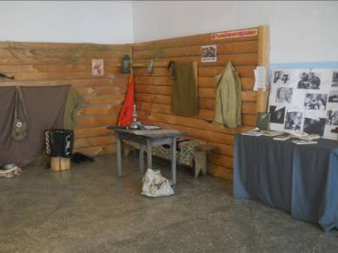
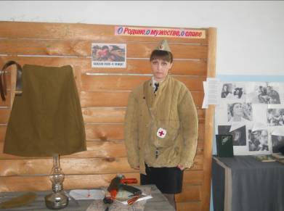
9 мая в Новостроевской библиотеке прошли посиделки «Эти песни спеты на войне», посвящённые Дню Победы. Была представлена слайд-презентация «Песни Победы», в которой рассказывалось об истории создания и народном признании таких песен, как «Священная война», «Землянка», «Случайный вальс», «Синий платочек». Присутствующие исполнили эти песни. Библиотекари рассказали о песнях, посвящённых войне поэта- фронтовика Булата Окуджавы, представили буклет о его творчестве. Присутствовало 17 человек.
Также 9 мая библиотекари организовали визит внимания, посетив на дому труженицу тыла Валентину Казаковцеву, поздравили её с Днем Победы, подарили цветы и сувенир.
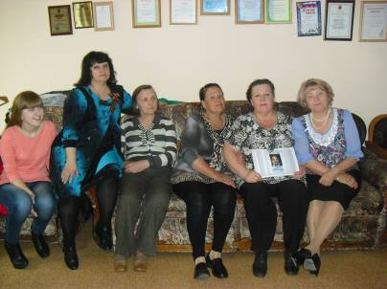
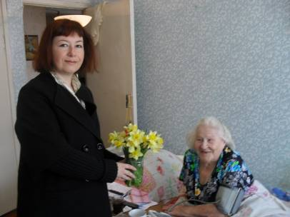
9 мая работники библиотеки д. Береговая оформили выставку-просмотр «Мы гордимся Вами!» в фойе Дома культуры. На выставке были размещены портреты ветеранов Великой Отечественной войны и тружеников тыла. Также библиотекари приняли участие в праздничной программе «Победный май» совместно с Домом культуры.
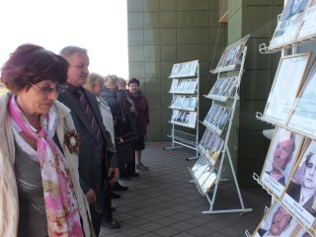
Следует отметить, что 9 мая работники библиотек, совместно с Домами культуры и местными администрациями поселений района приняли участие в организации и проведении торжественных митингов, посвященных 71-й годовщине Великой Победы:

ЦБ п. Ясногорский

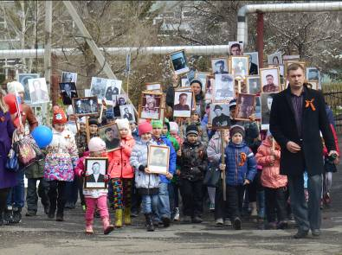
с. Силино
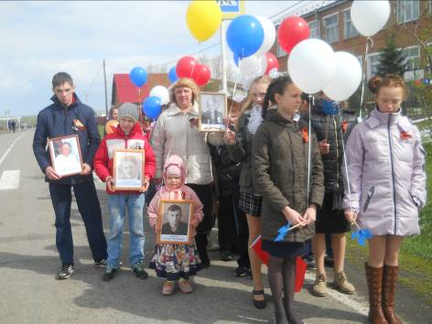
с. Елыкаево
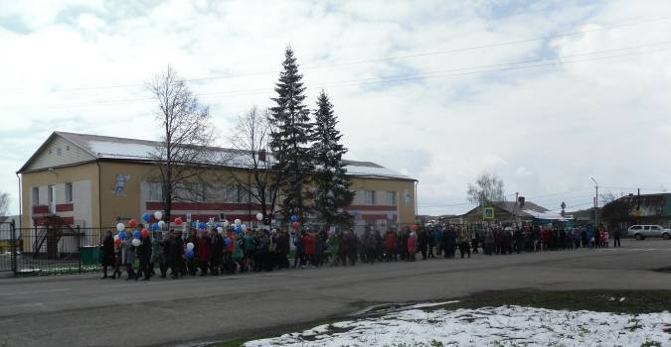
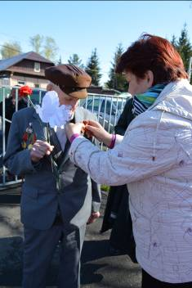

п. Новостройка

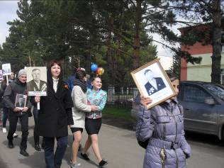
с. Ягуново
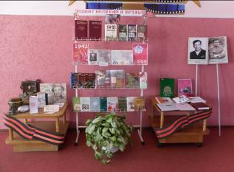
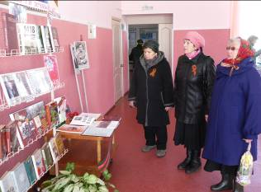

п. Разведчик

